Рекомендации для родителей: «Особенности воспитания ребенка в неполной семье»

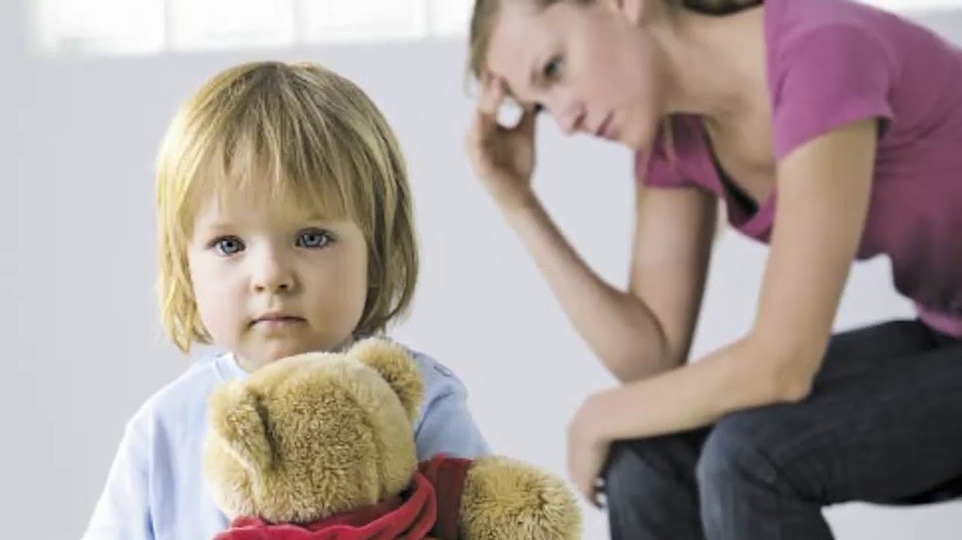

Рассматривая особенности воспитания ребенка в неполной семье, необходимо учитывать такие правила:
Уделяйте ребенку, как можно больше времени.
Всегда выслушивайте малыша, интересуйтесь его переживаниями и проблемами в детском саду или в школе.
Не настраивайте ребенка против второго родителя.
Попытайтесь стать лучшим другом для своего малыша.
Не ругайте ребенка, если он вспоминает, как хорошо жилось в полной семье.
Хвалите своего малыша, но только заслуженно, не перегибайте палку.
Не замыкайтесь. Обязательно общайтесь с разными людьми, ходите на выставки, в театр.
Очень важно, чтоб малыш имел общение с людьми того пола, какого недостающий родитель.
Если ребенок интересуется причинами развода, не стоит придумывать сказки, лучше сразу рассказать всю правду, с учетом возраста малыша.
Если ваш карапуз противоположного пола, читайте литературу, узнавайте гендерные особенности детей. Отец должен уметь поддержать и объяснить непонятные изменения в организме дочери, а мать — сыну.
Нельзя впадать в депрессию.
Помните о том, что малыш остро реагирует на ваше состояние, настроение передается и ему. Держите себя в руках, ведь вы не хотите, чтобы пострадала психика ребенка.
Никогда не произносите вслух при малыше, что вы навсегда останетесь одинокой и никому не нужной или, что все женщины (мужчины) — плохие.
Если вы планируете создать новые отношения, всегда учитывайте мнение малыша и старайтесь наладить контакт между ним и вашим новым избранником или избранницей.
Теперь вам известны особенности детей в неполных семьях. Придерживайтесь вышеизложенных советов и старайтесь сделать так, чтоб отсутствие второго родителя было максимально незаметным для подрастающего малыша.

